Nome: ______________________________________________________ RA: _____________

Este documento servirá como avaliação do primeiro bimestre, onde devem ser adicionadas as atividades relacionadas ao projeto temático, tanto as realizadas em grupo **(mesma resposta para todos os integrantes do grupo**), como individualmente.

Fotos do projeto são obrigatórias.

**Nome do projeto:** SmartEatPet__________________________________________________

1. **Descrição detalhada:** (grupo)

*(Inserir uma descrição do projeto, salientando como será a confecção, principais peças, funcionamento geral)*

SmartEatPet é um projeto de um alimentador automatizado para alimentação de animais, principalmente domésticos. Ele possui duas partes principais, um reservatório de ração que deve ser enchido pelo usuário e uma bandeja acoplada em uma balança onde o animal deve comer. Dentre as principais funcionalidades estão a possibilidade­­­ de agendar horários para a alimentação do animal, juntamente com esse horário é possível escolher o peso de ração que deve estar na bandeja nesse horário, esse agendamento é feito através de um aplicativo que será utilizado pelo usuário. Adicionalmente como funções secundarias ele possui um display para comunicação com o usuário, um sensor de presença para verificar se o animal está próximo.

O material de toda a estrutura é madeira MDF, todo o resto dos componentes serão os componentes eletrônicos que atuarão no controle das funcionalidades. O controle central do alimentador será feito por um Arduino Mega, a comunicação com o aplicativo será feita utilizando um ESP32, esses dois se comunicam para trocar as informações recebidas e requisitadas pelo usuário. Para guardar os dados recebidos utilizaremos um modulo de cartão SD, esse modulo também irá guardar arquivos de configuração e adicionais para o funcionamento do alimentador.

Para a confecção da estrutura, as partes separadas foram desenhadas no aplicativo de desenho 3D *Inventor* da AutoDesk, posteriormente serão cortadas no corte a laser, ajustadas, finalizadas e montadas para a forma final. Depois disso, todos os componentes eletrônicos devem ser montados dentro da estrutura de madeira e recalibrados.

1. **Objetivo do projeto:** (grupo)

*(O objetivo do projeto está ligado a persona que será a usuária. Qual problema irá solucionar? Qual o resultado final esperado?)*

O SmartEatPet tem como principal objetivo facilitar a vida do usuário, no caso o dono de seu animal de estimação, deixando o usuário despreocupado com a alimentação do seu animal. Com as funcionalidades do alimentador o usuário pode, por exemplo, trabalhar sem a preocupação de alimentar o seu pet. Além disso, o projeto também visa cuidar da

saúde do animal, pois ele não passará longos períodos sem alimentação e nem terá a possibilidade de se alimentar demais, evitando inanição e obesidade. Além disso, como ele funciona de maneira cíclica todos os dias é possível recolher dados sobre como o animal tem se alimentado, obtendo um controle e cuidado maior com possíveis doenças que o animal possa ter adquirido.

1. **Motivação do projeto:** (grupo)

*(Porque fazer este projeto?)*

A motivação desse projeto está intimamente ligada com o seu objetivo. Como o projeto visa aumentar a qualidade de vida do bicho de estimação e de seu dono o interesse vem diretamente do usuário. Além disso, o interesse da área da saúde e da etologia animal é a possível aquisição de dados comportamentais de diversos bichos. Alternativamente, esse é um projeto que pode ser escalado, podendo abranger grandes criadores de gado, por exemplo, pois possuiria a função de cortar a mão de obra que manualmente alimenta o gado. Portanto, é possível afirmar que há diversos motivos e interesses de várias partes em viabilizar o projeto, atuando em diversas áreas e podendo ser ferramenta para todos os que o utilizarem.

1. **Desenho final do projeto:** (grupo)

*(A essa altura, todos os grupos já DEVEM ter um desenho final do projeto, anexar o mesmo abaixo, com o máximo de vistas possível bem como todos os detalhes)*

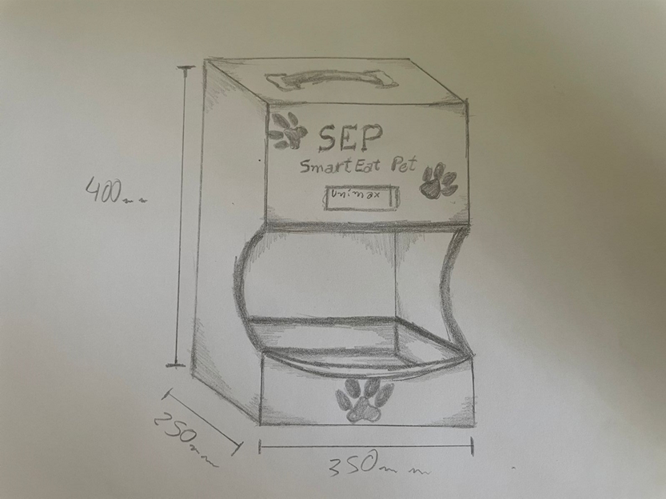

Figura 1 - Desenho do projeto

1. **Lista final de componentes**: (grupo)

(Inserir abaixo todos os componentes que serão usados no projeto; apenas o nome e a quantidade)

1. Arduino Mega qtd: 01
2. ESP32 qtd: 01
3. Módulo cartão SD qtd: 01
4. Módulo LCD 20x4 com I2C qtd: 01
5. Células de carga qtd: 04
6. Módulo HX711 qtd: 01
7. Servo motor qtd: 01
8. Madeira MDF qtd: 01
9. Fonte 12V 5A qtd: 01
10. Sensor de proximidade infravermelho qtd: 01
11. **Desenvolvimento do projeto:** (grupo)

(Abaixo, descrever o andamento do projeto até a data do preenchimento deste relatório. Quais peças já foram produzidas? Quais programações já foram feitas? Quais atividades já estão concluídas? Quais os próximos passos? Ao final, anexar fotos das atividades realizadas)

Já realizado:

Já foram feitos os desenhos, os modelos 3D, bem como suas montagens. Baseado nisso, fizemos os protótipos de como deveria ficar a montagem. Além disso, foram realizados os testes da balança bem como sua calibragem, foi feito o aplicativo e a comunicação com o ESP32, foram realizados testes de comunicação e dos padrões dos protocolos de dados.

Próximos passos:

Desenvolver o método de como funcionará a portinhola deslizante para cair o alimento com o servo motor que será utilizado. Cortar no laser e montar a estrutura e acomodar os circuitos na montagem. Ajustes no aplicativo e na comunicação, esperar o recebimento dos materiais solicitados para desenvolver o restante da programação.

Imagens:

Figura – Desenho à mão do projeto

Figura - Protótipo e prova de conceito

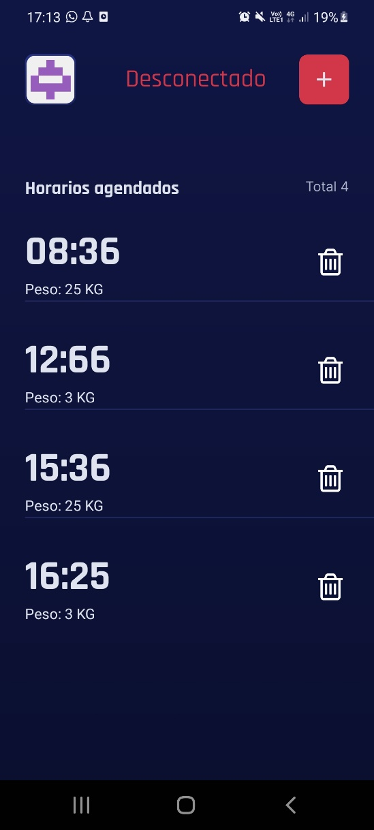

Figura - Tela HOME do aplicativo

Figura - Protótipo da balança

1. **Atividades teóricas realizadas:** (individual)

(Abaixo, descrever as ideias, sugestões e informações levantadas por você, no momento do desenvolvimento da ideia do projeto)

______________________________________________________________________________________________________________________________________________________________________________________________________________________________________________________________________________________________________________________________________________________________________________________________________________________________________________________________________________

1. **Atividades práticas realizadas:** (individual)

(Descrever as atividades práticas realizadas por você até o momento do preenchimento, na sequência, quais suas próximas atividades até a conclusão do projeto. Imagens valorizarão a avaliação)

Já realizado

______________________________________________________________________________________________________________________________________________________________________________________________________________________________________________________________________________________________________________________________________________________________________________________________________________________________________________________________________________

Próximas atividades

______________________________________________________________________________________________________________________________________________________________________________________________________________________________________________________________________________________________________________________________________________________________________________________________________________________________________________________________________________

Imagens